Министерство образования Республики Беларусь

Учреждение образования

БЕЛОРУССКИЙ ГОСУДАРСТВЕННЫЙ УНИВЕРСИТЕТ

ИНФОРМАТИКИ И РАДИОЭЛЕКТРОНИКИ

Факультет компьютерных систем и сетей

Кафедра информатики

Дисциплина: Избранные главы информатики

**ОТЧЁТ**

к лабораторной работе 3

на тему

Стандартные типы данных, коллекции, функции, модули в Python

Выполнил: студент группы 253502

Хвесько Геннадий Александрович

Проверила: Жвакина Анна Васильевна

Минск 2024

**Оглавление**

**Оглавление** 2

**Цель работы** 3

**Ход работы** 4

**Выводы** 14

**Вариант 22**

# **Цель работы**

освоить базовый синтаксис языка Python, приобрести навыки работы со стандартными типами данных, коллекциями, функциями, модулями и закрепить их на примере разработки интерактивных приложений.

# **Ход работы**

1. В соответствии с заданием своего варианта составить программу для вычисления значения функции c помощью разложения функции в степенной ряд. Задать точность вычислений eps. Предусмотреть максимальное количество итераций, равное 500. Вывести количество членов ряда, необходимых для достижения указанной точности вычислений. Результат получить в виде:

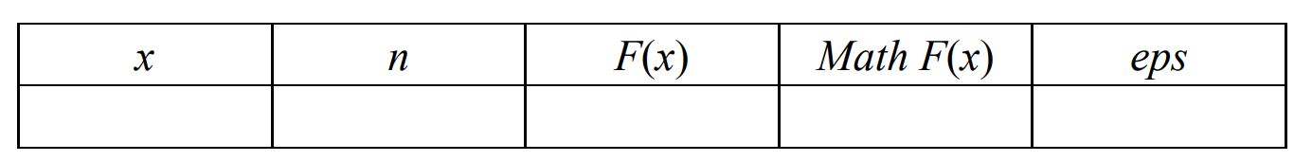

Здесь x – значение аргумента, F(x) – значение функции, n – количество просуммированных членов ряда, Math F(x) – значение функции, вычисленное с помощью модуля math.

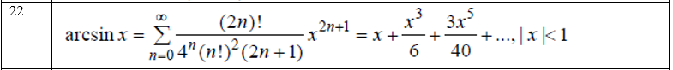

Модуль управления ходом выполнения задания:

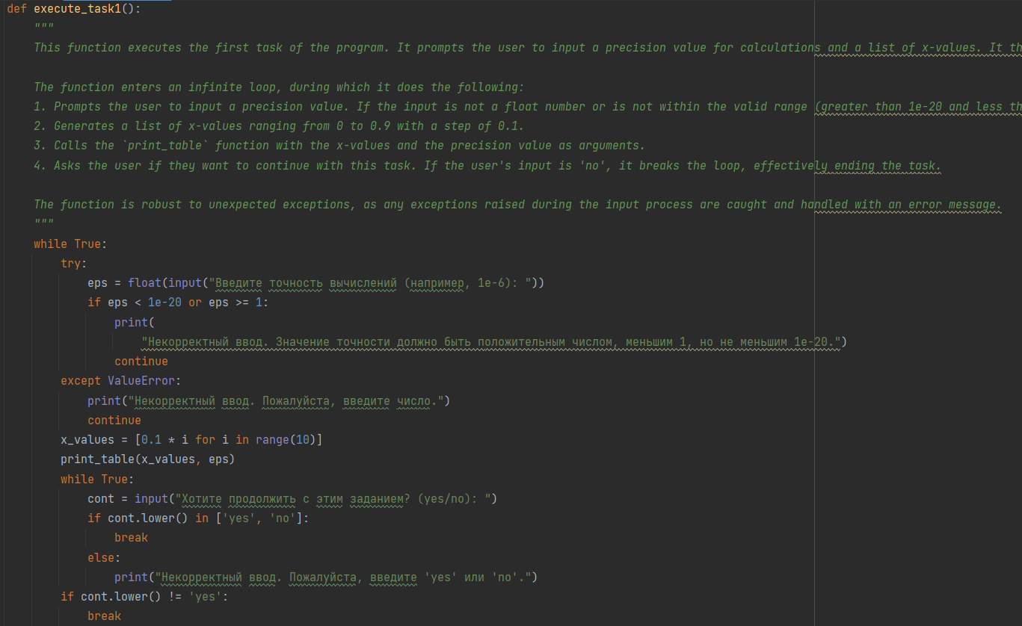

Модуль формирования таблицы из результатов вычислений:

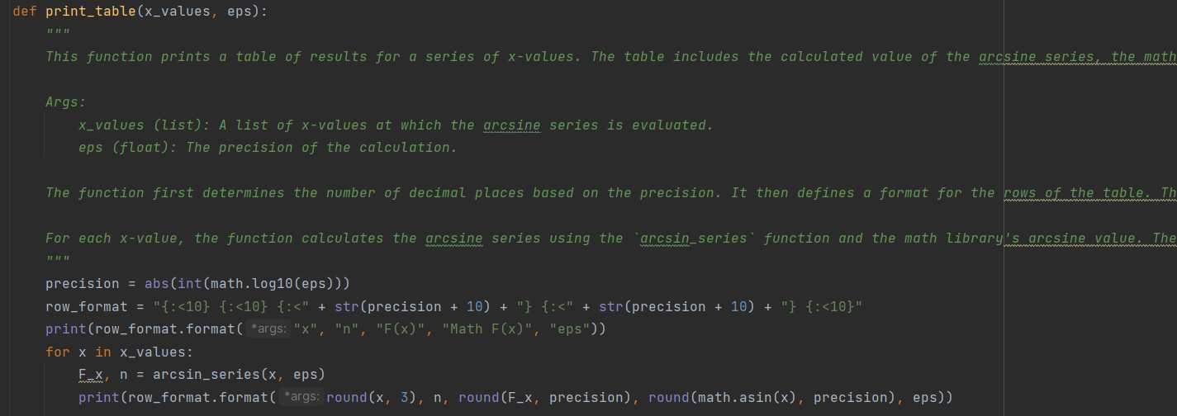

В модуле вычисления суммы ряда три функции:

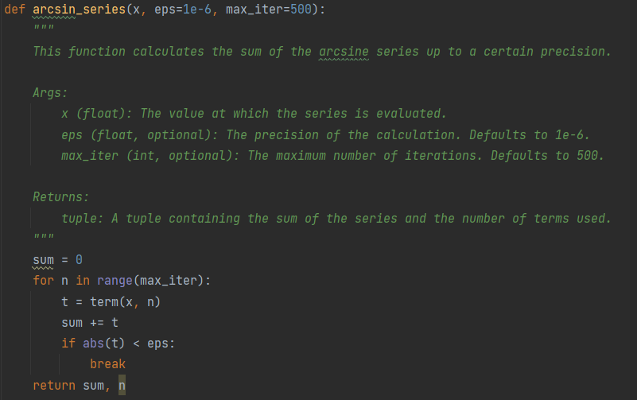

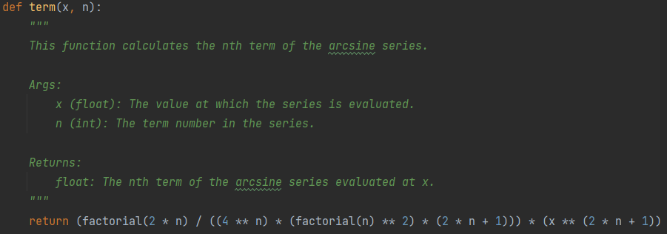

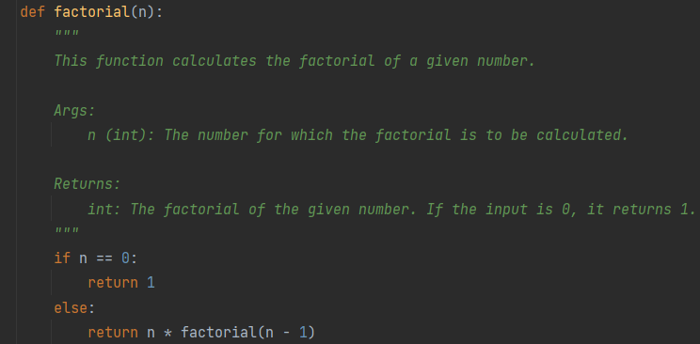

Вывод задания:  
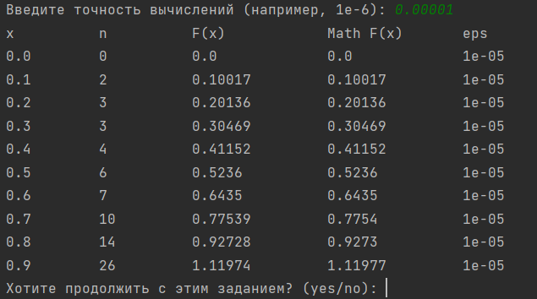

1. В соответствии с заданием своего варианта составить программу для нахождения суммы последовательности чисел.



Модуль управления ходом выполнения задания:

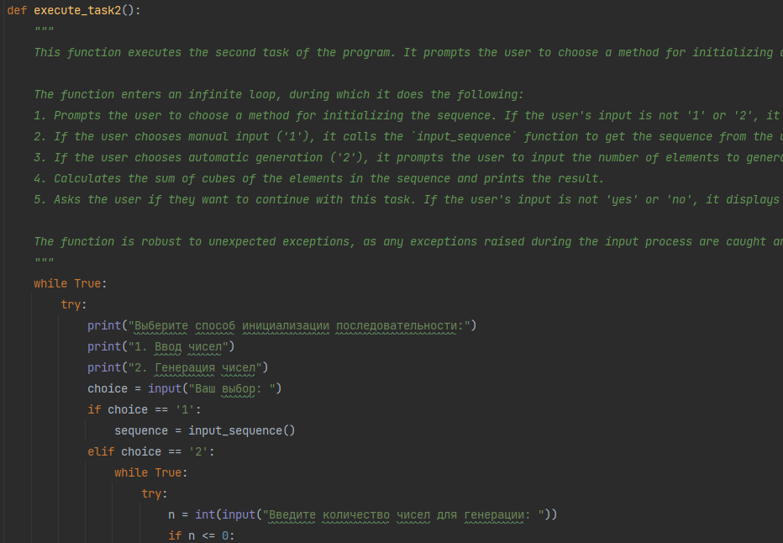

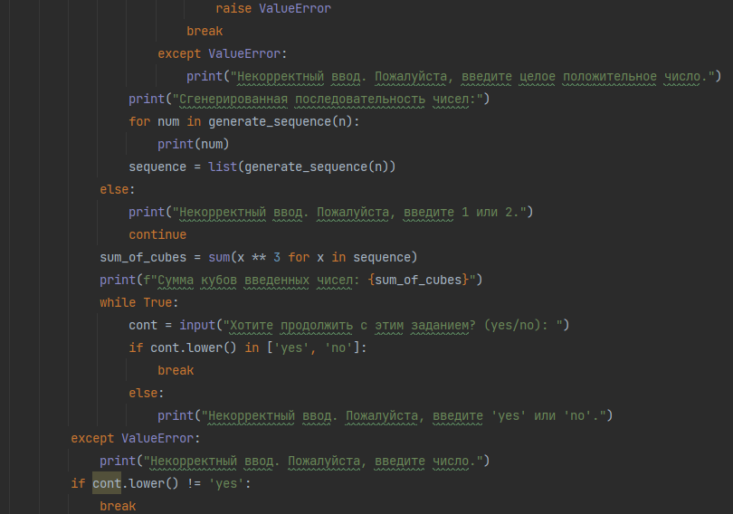

Модуль инициализации последовательности состоит из двух функций:

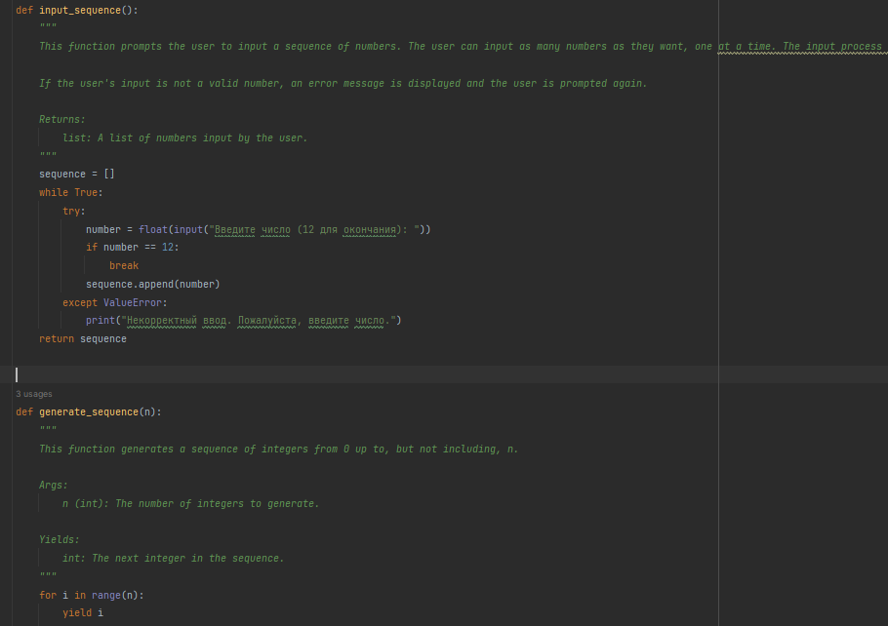

Вывод задания:  
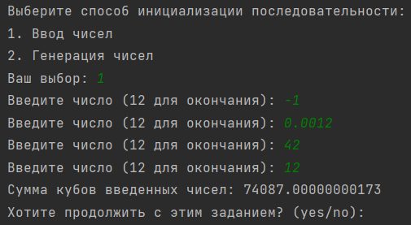

1. **Не использовать регулярные выражения**. В соответствии с заданием своего варианта составить программу для анализа текста, вводимого с клавиатуры.



Модуль управления ходом выполнения задания:

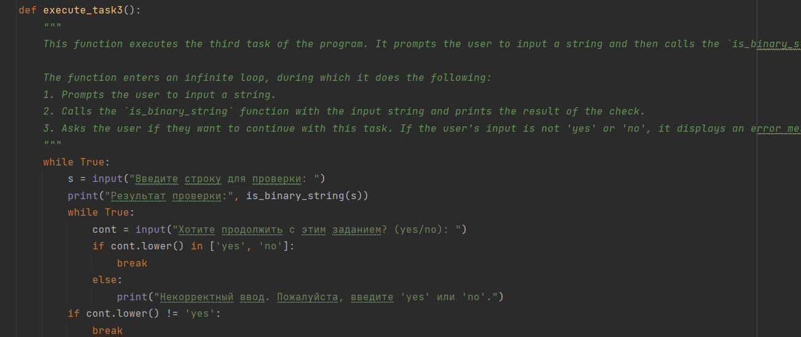

Демонстрационный модуль декоратора:  
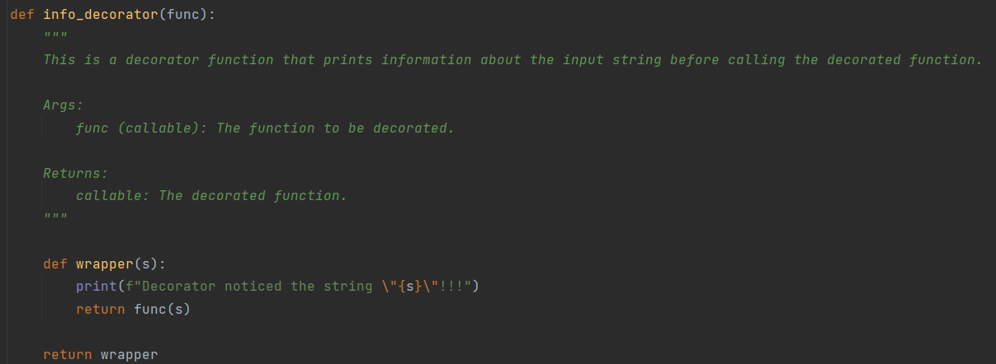

Модуль для проверки строки на принадлежность к множеству бинарных чисел:  
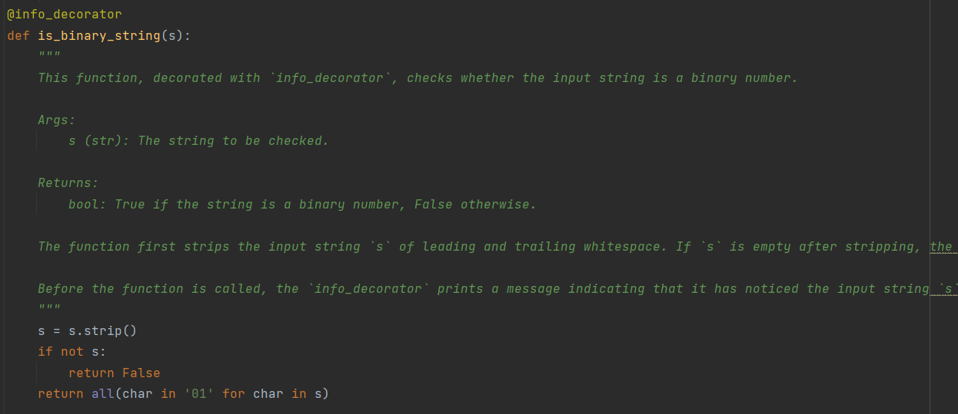

Вывод задания:  
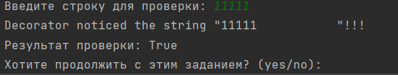

1. **Не использовать регулярные выражения**. Дана строка текста, в которой слова разделены пробелами и запятыми. В соответствии с заданием своего варианта составьте программу для анализа строки, инициализированной в коде программы: «So she was considering in her own mind, as well as she could, for the hot day made her feel very sleepy and stupid, whether the pleasure of making a daisy-chain would be worth the trouble of getting up and picking the daisies, when suddenly a White Rabbit with pink eyes ran close by her.» Если не оговорено иное, то регистр букв при решении задачи не имеет значения.

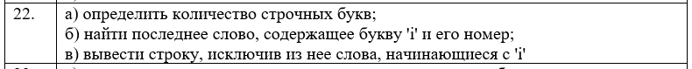

Модуль управления ходом выполнения задания:

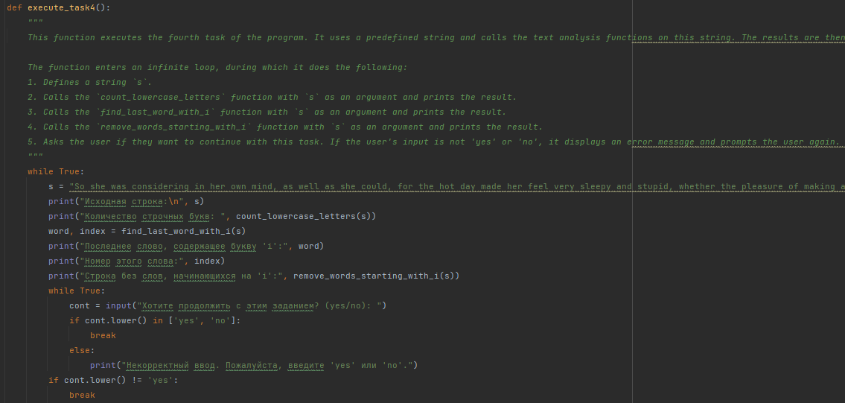

Модуль для анализа текста содержит три функции:  
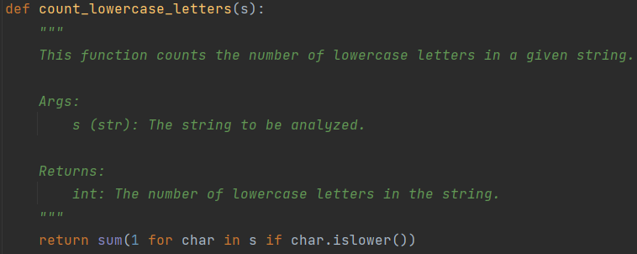

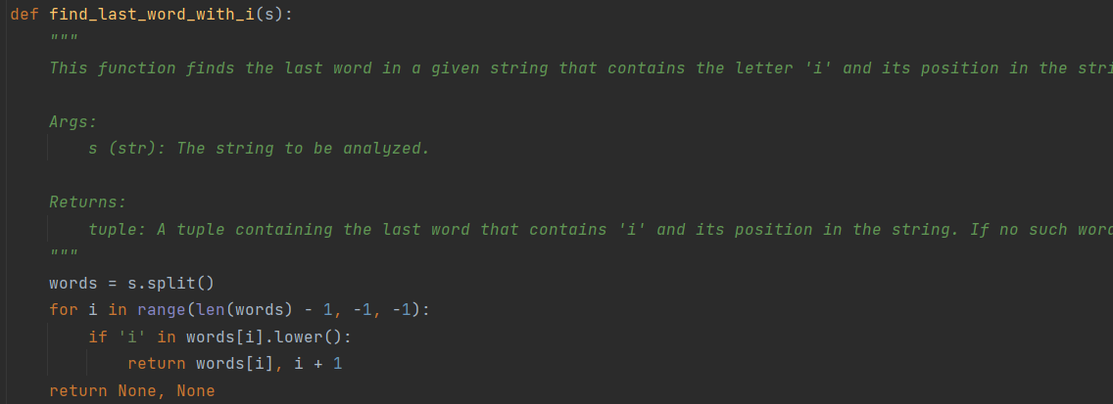

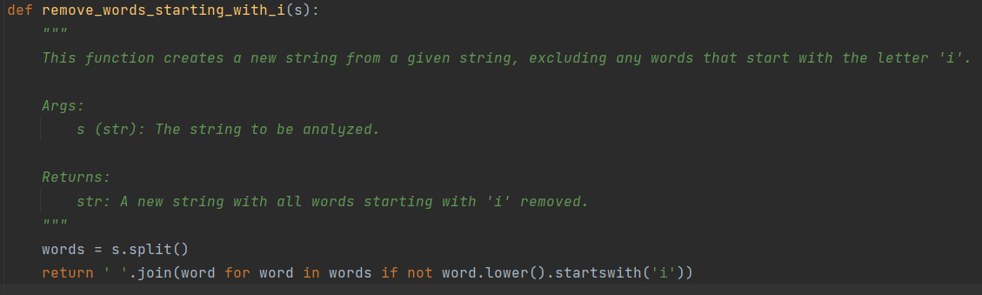

Вывод задания:  
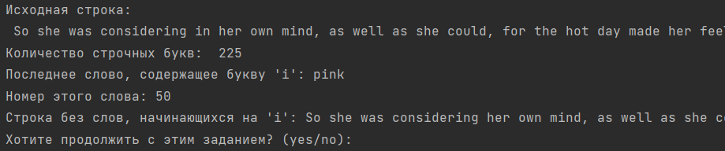

1. В соответствии с заданием своего варианта составить программу для обработки вещественных списков. Программа должна содержать следующие базовые функции:

1) ввод элементов списка пользователем;

2) проверка корректности вводимых данных;

3) реализация основного задания с выводом результатов;

4) вывод списка на экран.



Модуль управления ходом выполнения задания:

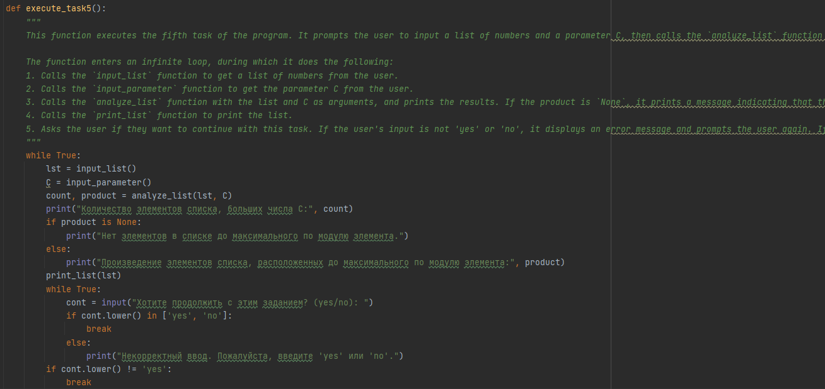

Модуль для работы со списком содержит четыре функции:

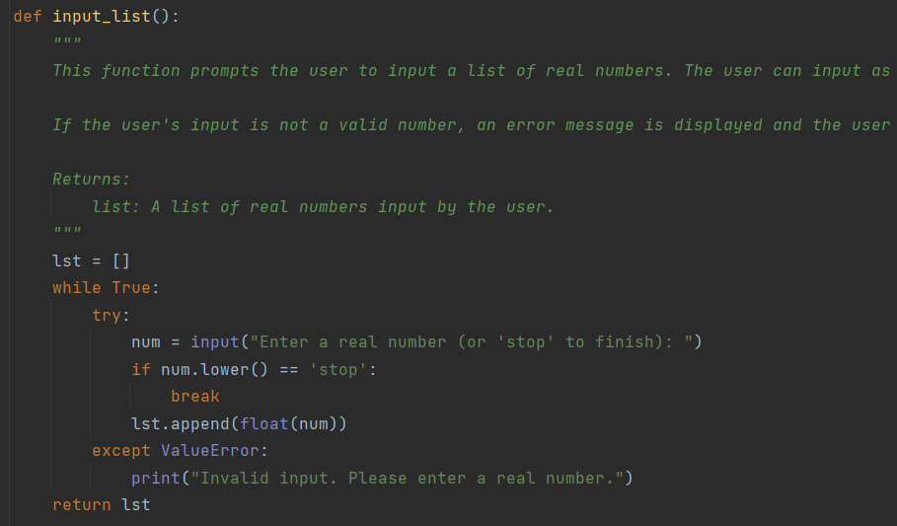

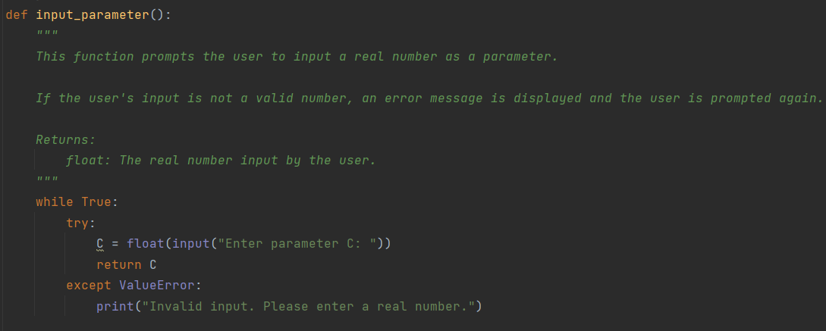

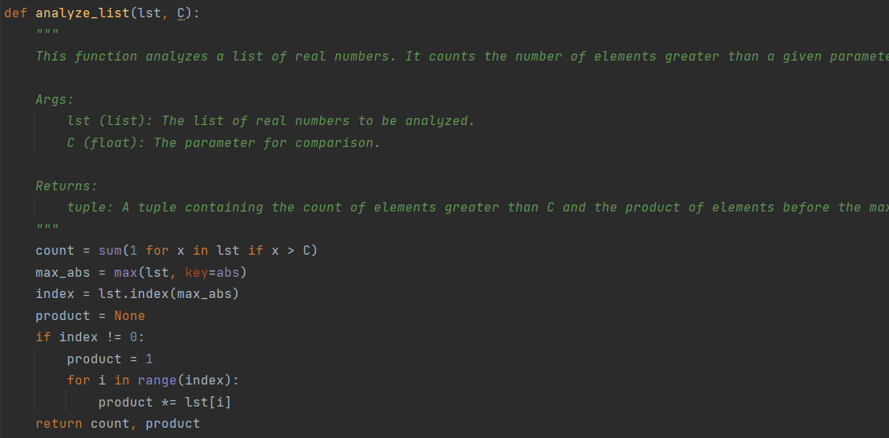

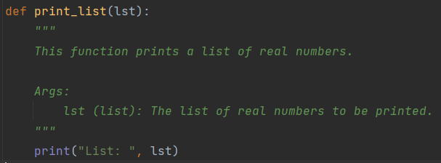

Вывод задания:  
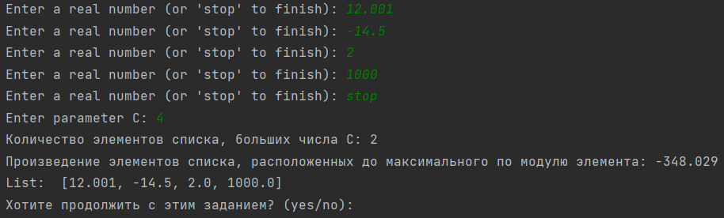

# **Выводы**

В ходе выполнения данной лабораторной работы был освоен базовый синтаксис языка Python, приобретены навыки работы со стандартными типами данных, коллекциями, функциями, модулями и закреплены их на примере разработки интерактивных приложений. Были выполнены задания, затрагивающие все вышеперечисленные аспекты программирования на языке Python.